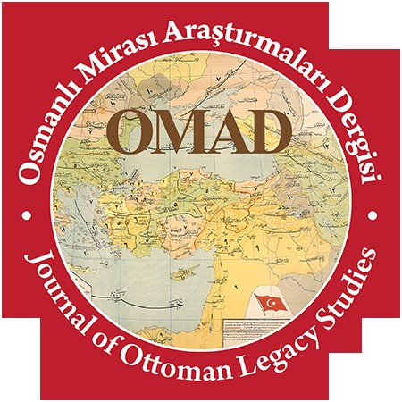
OSMANLI MİRASI ARAŞTIAMALARI DERGİSİ (OMAD)
Journal Of Ottoman Legacy Studies
Telif Hakkı Dervir Formu / Copyright Transfer Form

Sorumlu yazar

Responsible/Corresponding author
Makalenin başlığı
Title of manuscript

Kabul Tarihi

Acceptance date
Yazarların listesi
List of authors
Sıra  No | Adı-Soyadı  Name - Surname | E-Posta  Email |  | İmza  Signature | Tarih  Date
1
2

Makalenin türü (Araştırma makalesi, Derleme, v.b.)

Manuscript Type (Research Article, Review, etc.)
Sorumlu yazarın,

Responsible/Corresponding author’s,
Çalıştığı kurum | (University/company/institution)
Posta adresi | (Address)
e-posta | (e-mail)
Telefon no; GSM no | (Phone; mobile phone)

Yazarlar kabul ederler:
Osmanlı Mirası Araştırmaları Dergisi (OMAD)'a gönderilen makaleler, yayımlanması için başvuru olarak kabul edilir. Dergi, gönderilen makaleleri yayımlama ya da yayımlamama hakkını saklı tutar. Makaleler için yazarlara telif ücreti ödenmez. Yazarlar yayımlanmak üzere gönderdikleri makalelerinde herhangi bir telif hakkını ihlal etmediklerini, yazıların herhangi bir karalama, yıpratma amaçlı veya şahısların özel hayatının gizliliğini ihlal eden bir nitelik taşımadığını kabul etmektedirler. Söz konusu şartlara rağmen yazının yayımlanmasından sonra herhangi bir kanuni takibat olması durumunda OMAD ve çalışanları değil, makalenin yazar veya yazarları sorumludur. Hukuki süreçte oluşabilecek maddi zarar ile dava ve savunma masraflarını karşılamak da yazarların yükümlülüğündedir.
Yazarlar yayınlanmak üzere OMAD’a makale göndermekle birlikte aşağıdaki kuralları kabul etmiş olurlar
Yazarlar, çalışmalarını yayınlaması için dergiye münhasır olmayan yayın hakları verir.
OMAD açık erişim politikası"nı benimsemiş olup,tüm içerikler ücretsiz olarak kullanıcı tarafından kullanılabilir
Kullanıcıların, yayıncıdan veya yazardan önceden izin almadan bu dergideki makalelerin tam metinlerini ücretsiz olarak okuma, indirme, kopyalama, dağıtma, yazdırma, arama veya bunlara bağlantı oluşturmalarına izin verilir.
Açık erişim yazarları makalelerinin telif haklarını saklar ve tüm açık erişim makaleleri, orijinal çalışmanın uygun şekilde belirtilmesi şartıyla, herhangi bir ortamda sınırsız kullanım, dağıtım ve çoğaltmaya izin veren Creative Commons Atıf lisansı koşulları altında dağıtılır.
OMAD’ta, genel olarak tanımlayıcı adların, ticari adların, ticari markaların vb. kullanılması, özel olarak tanımlanmamış olsa bile, bu adların ilgili yasa ve yönetmeliklerle korunmadığı anlamına gelmez.
OMAD‘taki tavsiye ve bilgilerin yayına girdiği tarihte doğru ve doğru olduğuna inanılmakla birlikte, ne yazarlar, editörler, ne de yayıncı, yapılabilecek hatalar için herhangi bir yasal sorumluluk kabul edemez.
Yayıncı, burada yer alan materyalle ilgili açık veya zımni hiçbir garanti vermez.
Makalelerin ticari amaçlı kullanılması için yazının yasal sahiplerinden yazılı izin alınması gereklidir.
The authors agree that:
Journal of Ottoman Legacy Studies (JOLS) reserves the right to publish or reject submitted articles. The JOLS does not pay any royalty to its authors. The authors accept that their submitted work is in compliance with copyright laws, and their work does not defame any person or a group, or invade their privacy. Authors, not the editors of JOLS, are legally responsible for the content of their work in case their work are found in violation of Turkish or international laws. Authors are responsible to pay legal fees and expenses if their work causes any legal action.
The authors are agree to the following license and copyright agreement
The authors grant the non-exclusive publishing rights to the journal to publish their work
JOLS is an open access journal which means that all content is freely available without charge to the user
Users are allowed to read, download, copy, distribute, print, search, or link to the full texts of the articles in this journal without asking prior permission from the publisher or the author.
Open access authors retain the copyrights of their papers, and all open access articles are distributed under the terms of the Creative Commons Attribution license, which permits unrestricted use,distribution and reproduction in any medium, provided that the original work is properly cited.
The use of general descriptive names, trade names, trademarks, and so forth in this publication, even if not specifically identified, does not imply that these names are not protected by the relevant laws and regulations.
While the advice and information in this journal are believed to be true and accurate on the date of its going to press, neither the authors, the editors, nor the publisher can accept any legal responsibility for any errors that may be made.
The only role for copyright in this domain, should be to give authors control over the integrity of their work and the right to be properly acknowledge and cited.
The publisher makes no warranty, express or implied, with respect to the material contained here in.

Sorumlu yazarın;  Responsible/Corresponding author’s; | İmza/Signature | Tarih / Date
Sorumlu yazarın;  Responsible/Corresponding author’s; |  | ……../……../……………

